Funcionalidad del producto

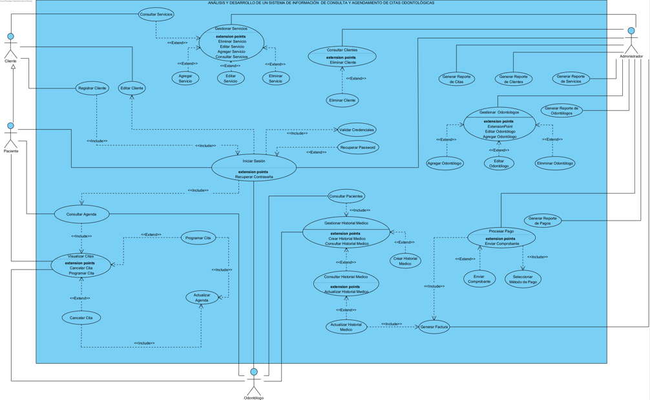

Requisitos específicos

Requerimientos Funcionales

Identificación del requerimiento: | RF01
Nombre del Requerimiento: | Gestionar Servicios
Características: | - Agregar servicio  - Editar servicio  - Eliminar servicio  - Consultar servicio
Descripción del requerimiento: | El módulo de Servicios será gestionado por el administrador, en el cual podrá crearlos, editarlos, eliminarlos y consultarlos.
Requerimiento Funcional
Requerimiento NO funcional: | RNF01, RNF08, RNF10, RNF11
Prioridad del requerimiento:
Alta
Entradas |  | Salida
Nombre  Descripción  Precio actual  Duración |  | Servicios actualizados
Actores involucrados |  | Administrador

Identificación del requerimiento: | RF02
Nombre del Requerimiento: | Consultar Servicios
Características: | - Consultar servicio
Descripción del requerimiento: | El módulo de Consultar Servicios puede ser visualizado e interactuado por el usuario.
Requerimiento Funcional | RF01
Requerimiento NO funcional: | RNF01, RNF08, RNF10, RNF11
Prioridad del requerimiento:
Media
Entradas |  | Salida
Listado de Servicios disponibles
Descripción del Servicio
Actores involucrados |  | Usuario

Identificación del requerimiento: | RF03
Nombre del Requerimiento: | Gestionar Usuarios
Características: | - Registrar usuarios  - Editar usuarios  - Consultar usuarios
Descripción del requerimiento: | Este módulo permitirá el registro de los usuarios, así como su edición y consulta.
Requerimiento Funcional
Requerimiento NO funcional: | RNF01, RNF03, RNF04, RNF05, RNF06, RNF08, RNF09, RNF10, RNF11, RNF12
Prioridad del requerimiento:
Alta
Entradas |  | Salida
Tipo de Documento  Número de Documento  Email  Password  Fecha de Nacimiento  Primer Nombre  Segundo Nombre  Primer Apellido  Segundo Apellido  Numero de Celular  Tipo de Sangre  Nombre del Acudiente (si es menor de edad)  Documento del Acudiente |  | Registro del Usuario
Actores involucrados |  | Usuario, Administrador

Identificación del requerimiento: | RF04
Nombre del Requerimiento: | Gestionar Odontólogos
Características: | - Agregar odontólogo  - Consultar odontólogo  - Editar odontólogo
Descripción del requerimiento: | Este módulo permitirá el registro, consulta y edición de los odontólogos.
Requerimiento Funcional | RF03
Requerimiento NO funcional: | RNF01, RNF03, RNF04, RNF05, RNF06, RNF08, RNF09, RNF10, RNF11, RNF12
Prioridad del requerimiento:
Alta
Entradas |  | Salida
(Heredará las entradas del Usuario)  Estado del Odontólogo  Fecha de Registro  Especialización |  | Registro de Odontólogo
Actores involucrados |  | Administrador, Odontólogo

Identificación del requerimiento: | RF05
Nombre del Requerimiento: | Gestionar Pacientes
Características: | - Agregar paciente  - Consultar paciente  - Editar paciente
Descripción del requerimiento: | Este módulo permitirá el registro, consulta y edición de los pacientes.
Requerimiento Funcional | RF03
Requerimiento NO funcional: | RNF01, RNF03, RNF04, RNF05, RNF06, RNF08, RNF09, RNF10, RNF11, RNF12
Prioridad del requerimiento:
Alta
Entradas |  | Salida
(Heredará las entradas del Usuario)  Fecha de Registro  Estado del Paciente |  | Registro de Paciente
Actores involucrados |  | Administrador, Odontólogo, Paciente

Identificación del requerimiento: | RF06
Nombre del Requerimiento: | Consultar Agenda
Características: | - Visualizar cita
Descripción del requerimiento: | Este módulo ofrece a los diferentes usuarios información general acerca de las citas que se encuentran registradas en un Calendario de eventos.
Requerimiento Funcional | RF04, RF05
Requerimiento NO funcional: | RNF01, RNF02, RNF03, RNF07, RNF08, RNF10, RNF11, RNF12
Prioridad del requerimiento:
Media
Entradas |  | Salida
 |  | Listado de Citas
Actores involucrados |  | Odontólogo, Paciente

Identificación del requerimiento: | RF07
Nombre del Requerimiento: | Gestionar Citas
Características: | - Consultar agenda  - Programar cita  - Actualiza agenda  - Cancela cita  - Actualiza agenda
Descripción del requerimiento: | Este módulo permite a los usuarios tener control sobre la visualización, programación y cancelación de citas, una vez consultada la Agenda.
Requerimiento Funcional | RF06
Requerimiento NO funcional: | RNF01, RNF02, RNF03, RNF06, RNF07, RNF08, RNF10, RNF11, RNF12
Prioridad del requerimiento:
Alta
Entradas |  | Salida
Fecha de la Cita  Hora de Inicio  Hora de Fin  Estado de la Cita |  | Programación de Cita  Cancelación de Cita
Actores involucrados |  | Paciente

Identificación del requerimiento: | RF08
Nombre del Requerimiento: | Gestionar Mapa Dental
Características: | - Agregar mapa dental  - Editar mapa dental  - Consultar mapa dental
Descripción del requerimiento: | Este módulo permite consultar, agregar y editar el mapa dental de un paciente, y va relacionado con su historial médico.
Requerimiento Funcional | RF04
Requerimiento NO funcional: | RNF01, RNF02, RNF03, RNF06, RNF07, RNF08, RNF10, RNF11, RNF12
Prioridad del requerimiento:
Alta
Entradas |  | Salida
Fecha de Registro  Nombre del Estándar  Estado  Observación |  | Registro del Mapa Dental
Actores involucrados |  | Odontólogo

Identificación del requerimiento: | RF09
Nombre del Requerimiento: | Gestionar Historial Médico
Características: | - Consultar paciente  - Crear historial médico  - Consultar historial médico  - Editar historial médico  - Actualiza historial médico
Descripción del requerimiento: | El módulo de Historial Médico permitirá al odontólogo consultar los datos del paciente a través de su historial médico, de manera que podrá ingresar e ir actualizando el contenido de este.
Requerimiento Funcional | RF04, RF05, RF08
Requerimiento NO funcional: | RNF01, RNF02, RNF03, RNF06, RNF07, RNF08, RNF10, RNF11, RNF12
Prioridad del requerimiento:
Alta
Entradas |  | Salida
Identificación del Paciente  Identificación del Mapa Dental |  | Registro del Historial Médico  Historial Médico actualizado
Actores involucrados |  | Odontólogo

Identificación del requerimiento: | RF10
Nombre del Requerimiento: | Gestionar Medicamentos
Características: | - Agregar medicamento  - Consultar medicamento  - Editar medicamento
Descripción del requerimiento: | El módulo de Medicamentos permitirá al odontólogo agregar, consultar y editar información de medicamentos que puedan estar relacionados con algún paciente.
Requerimiento Funcional | RF04
Requerimiento NO funcional: | RNF01, RNF02, RNF03, RNF06, RNF07, RNF08, RNF10, RNF11, RNF12
Prioridad del requerimiento:
Alta
Entradas |  | Salida
Nombre del Medicamento  Tipo de Medicamento |  | Registro del Medicamento
Actores involucrados |  | Odontólogo

Identificación del requerimiento: | RF11
Nombre del Requerimiento: | Gestionar Alergias
Características: | - Agregar alergia  - Consultar alergia  - Editar alergia
Descripción del requerimiento: | El módulo de Alergias permitirá al odontólogo agregar, consultar y editar información de alergias que puedan estar relacionadas con algún paciente.
Requerimiento Funcional | RF04
Requerimiento NO funcional: | RNF01, RNF02, RNF03, RNF06, RNF07, RNF08, RNF10, RNF11, RNF12
Prioridad del requerimiento:
Alta
Entradas |  | Salida
Nombre de la Alergia |  | Registro de Alergia
Actores involucrados |  | Odontólogo

Identificación del requerimiento: | RF12
Nombre del Requerimiento: | Gestionar Enfermedades Sistémicas
Características: | - Agregar enfermedad sistémica  - Consultar enfermedad sistémica  - Editar enfermedad sistémica
Descripción del requerimiento: | El módulo de Enfermedades Sistémicas permitirá al odontólogo agregar, consultar y editar información de enfermedades que puedan estar relacionadas con algún paciente.
Requerimiento Funcional | RF04
Requerimiento NO funcional: | RNF01, RNF02, RNF03, RNF06, RNF07, RNF08, RNF10, RNF11, RNF12
Prioridad del requerimiento:
Alta
Entradas |  | Salida
Nombre de la Enfermedad  Descripción de la Enfermedad |  | Registro de la Enfermedad Sistémica
Actores involucrados |  | Odontólogo

Identificación del requerimiento: | RF13
Nombre del Requerimiento: | Gestionar Cirugías Previas
Características: | - Agregar cirugía previa  - Consultar cirugía previa  - Editar cirugía previa
Descripción del requerimiento: | El módulo de Cirugías Previas permitirá al odontólogo agregar, consultar y editar información de cirugías que puedan estar relacionados con algún paciente.
Requerimiento Funcional | RF04
Requerimiento NO funcional: | RNF01, RNF02, RNF03, RNF06, RNF07, RNF08, RNF10, RNF11, RNF12
Prioridad del requerimiento:
Alta
Entradas |  | Salida
Tipo de Cirugía  Nombre de la Cirugía |  | Registro de la Cirugía Previa
Actores involucrados |  | Odontólogo

Identificación del requerimiento: | RF14
Nombre del Requerimiento: | Consultar Historial Médico
Características: | - Consultar historial médico del paciente
Descripción del requerimiento: | Este módulo permite al paciente consultar su historial médico.
Requerimiento Funcional | RF05
Requerimiento NO funcional:
Prioridad del requerimiento:
media
Entradas |  | Salida
 |  | Historial Médico del Paciente
Actores involucrados |  | Paciente

Identificación del requerimiento: | RF15
Nombre del Requerimiento: | Gestionar Pieza Dental
Características: | - Agregar pieza dental  - Editar pieza dental  - Consultar pieza dental
Descripción del requerimiento: | Este módulo permite consultar, agregar y editar las piezas dentales de un paciente, y va relacionado con el mapa dental..
Requerimiento Funcional | RF08
Requerimiento NO funcional: | RNF01, RNF02, RNF03, RNF06, RNF07, RNF08, RNF10, RNF11, RNF12
Prioridad del requerimiento:
Alta
Entradas |  | Salida
Identificación del Mapa Dental  Cuadrante  Posición  Nomenclatura FDI  Estado de la Pieza |  | Registro de la Pieza Dental
Actores involucrados |  | Odontólogo

Identificación del requerimiento: | RF16
Nombre del Requerimiento: | Gestionar Tratamientos
Características: | - Agregar tratamiento  - Editar tratamiento  - Consultar tratamiento  - Eliminar tratamiento
Descripción del requerimiento: | El módulo de Tratamientos será gestionado por el odontólogo, durante la cita con el paciente .
Requerimiento Funcional | RF04, RF07
Requerimiento NO funcional: | RNF01, RNF08, RNF10, RNF11
Prioridad del requerimiento:
Alta
Entradas |  | Salida
Identificación Pieza Dental  Cara Afectada  Procedimiento  Estado  Precio Aplicado |  | Registro del Tratamiento
Actores involucrados |  | Odontólogo

Identificación del requerimiento: | RF17
Nombre del Requerimiento: | Procesar Pago
Características: | - Seleccionar método de pago  - Pago en efectivo  - Pago por aplicaciones móviles financieras  - Confirmación de transacción  - Confirmación del pago
Descripción del requerimiento: | El módulo Pagos está diseñado para el registro y confirmación del pago realizado por el paciente, una vez prestado el servicio.
Requerimiento Funcional | RF07
Requerimiento NO funcional: | RNF01, RNF02, RNF03, RNF06, RNF07, RNF08, RNF10, RNF11, RNF12
Prioridad del requerimiento:
Alta
Entradas |  | Salida
Identificación de la Cita  Número de Pago  Método de Pago  Fecha de Pago  Monto Pagado  Estado de Pago |  | Confirmación del Pago
Actores involucrados |  | Administrador

Identificación del requerimiento: | RF18
Nombre del Requerimiento: | Generar Recibo de Pago
Características: | - Confirmación del pago  - Generar recibo de pago
Descripción del requerimiento: | Este módulo se encarga de generar un recibo después de que se confirme que el pago ha sido exitoso.
Requerimiento Funcional | RF16
Requerimiento NO funcional: | RNF01, RNF02, RNF03, RNF06, RNF07, RNF08, RNF10, RNF11, RNF12
Prioridad del requerimiento:
Media
Entradas |  | Salida
 |  | Recibo de Pago
Actores involucrados |  | Administrador

Identificación del requerimiento: | RF19
Nombre del Requerimiento: | Gestionar Accesos
Características: | - Iniciar sesión  - Validación de credenciales  - Recuperación de password  - Control de acceso por roles
Descripción del requerimiento: | Este módulo permitirá gestionar el acceso al sistema mediante autenticación de usuarios y control de permisos según el rol asignado (administrador, odontólogo y paciente). El sistema valida las credenciales y permite el acceso a las funciones dependiendo del rol.
Requerimiento Funcional | RF04, RF05
Requerimiento NO funcional: | RNF01, RNF02, RNF03, RNF06, RNF07, RNF08, RNF10, RNF11, RNF12
Prioridad del requerimiento:
Alta
Entradas |  | Salida
Correo  Password |  | Acceso al sistema  Credenciales validadas  Recuperación de password
Actores involucrados |  | Administrador, Odontólogo, Paciente

